**Задание I.4.1. Рассмотри картинку. Назови животное. Покажи, где голова козы (рога, туловище, ноги, копыта, вымя, хвост и т.д.)**

**Рога**

**Голова**

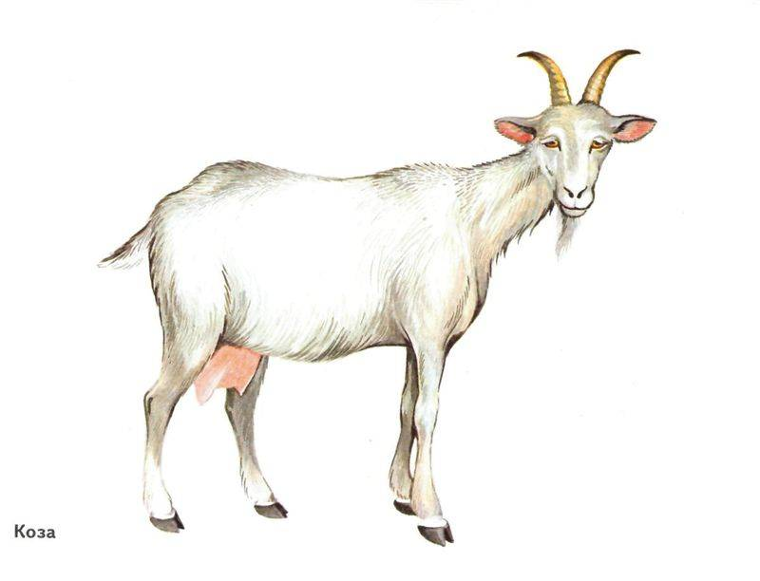

**Хвост**

**Вымя**

**Ноги**

**Туловище**

**Борода**

**Уши**

**Копыта**

***Примечания:*** *надписи частей тела животного могут быть использованы для работы с детьми, владеющими элементами глобального чтения.*